|  |  |
| --- | --- |
| **Auteur(s):** |  |
| Naam 1  Naam 2 |  |

|  |
| --- |
|  |
| Projectplan |
| *Ondertitel* |

[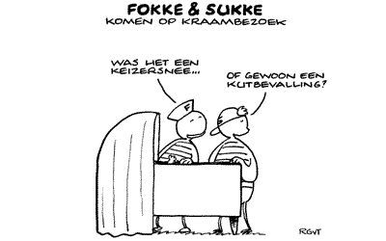](https://www.google.nl/url?sa=i&rct=j&q=&esrc=s&source=images&cd=&cad=rja&uact=8&ved=0ahUKEwj68em-xqLPAhWCsxQKHbusArEQjRwIBw&url=https%3A%2F%2Fwww.pinterest.com%2Fstudiopostma%2Ffokke-en-sukke%2F&psig=AFQjCNFYwPfm9J7q_UfS6AEEHkC73pMFeQ&ust=1474618742544297)

**Inhoud**

1. Inleiding 5

2. Doelstellingen 5

3. Betrokkenen 5

4. Benodigdheden 5

5. Takenlijst 5

6. Planning 5

7. Risico’s 5

8. Projectgrenzen 5

# Inleiding

*In de inleiding van het projectplan komt te staan voor welk bedrijf een applicatie wordt gemaakt, wat het bedrijf globaal doet en hoe de opdracht is verworven. Uiteraard kunnen hier nog andere onderwerpen aan toegevoegd worden.*

# Doelstellingen

*Onder de doelstellingen komen alle projectdoelstellingen te staan die uit de opdracht blijken*

# Betrokkenen

*In een lijst noem je de personen die meewerken aan het project. Neem in deze lijst ook op hoe je contact houdt met de betrokkenen (email, telefoon).*

# Benodigdheden

*In een lijst noem je op welke middelen nodig zijn om de werkzaamheden binnen dit project te kunnen verrichten. In de lijst kunnen kantoorartikelen staan, hardware, software, beschikbare ruimtes en dergelijke.*

# Takenlijst

*De takenlijst is een lijst met alle werkzaamheden die verricht moeten worden om het volledige project (t/m oplevering applicatie) uit te voeren.*

# Planning

|  |  |  |  |  |  |  |
| --- | --- | --- | --- | --- | --- | --- |
| Planning ontwerp | | | | | | |
| Taak | Begindatum | Begintijd | Einddatum | Eindtijd | Duur | Betrokkenen |
| Projectplan schrijven | dd-mm-jjjj | uu:mm | dd-mm-jjjj | uu:mm | uu:mm | Naam of namen |

# 

# Risico’s

*Maak een overzicht over wat jij denkt dat er fout kan gaan in het project en geef aan welke maatregelen je hiervoor treft.*

|  |  |
| --- | --- |
| Risico | Maatregelen |
|  |  |

# Projectgrenzen

*Zet in een overzicht welke activiteiten er binnen het project niet worden uitgevoerd.*